BACCALAURÉAT GÉNÉRAL

Épreuve pratique de l’enseignement de spécialité physique-chimie
Évaluation des Compétences Expérimentales

Cette situation d’évaluation fait partie de la banque nationale.

ÉNONCÉ DESTINÉ AU CANDIDAT

NOM : | Prénom :
Centre d’examen : | n° d’inscription :

Cette situation d’évaluation comporte cinq pages sur lesquelles le candidat doit consigner ses réponses.
Le candidat doit restituer ce document avant de sortir de la salle d'examen.

Le candidat doit agir en autonomie et faire preuve d’initiative tout au long de l’épreuve.
En cas de difficulté, le candidat peut solliciter l’examinateur afin de lui permettre de continuer la tâche.
L’examinateur peut intervenir à tout moment, s’il le juge utile.
L’usage de calculatrice avec mode examen actif est autorisé. L’usage de calculatrice sans mémoire « type collège » est autorisé.

CONTEXTE DE LA SITUATION D’ÉVALUATION

Un appareil photographique muni d’un téléobjectif à focale fixe permet de prendre des photographies d’objets situés de quelques mètres à l’infini. La netteté de l’image peut être obtenue en tournant une bague de mise au point qui permet le déplacement de l’objectif entre deux positions extrêmes.

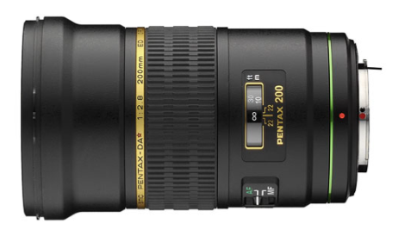

Le but de cette épreuve est de déterminer la distance maximale de déplacement de l’objectif de l’appareil photographique lors de la mise au point.

INFORMATIONS MISES À DISPOSITION DU CANDIDAT

Modélisation d’un appareil photographique
Dans cette situation d’évaluation, un appareil photographique à focale fixe est modélisé par l’association d’une lentille convergente unique modélisant l’objectif de distance focale f’ et d’un écran modélisant le capteur (dans le cas où il s’agit d’un appareil photographique argentique, ce capteur est une pellicule photographique).

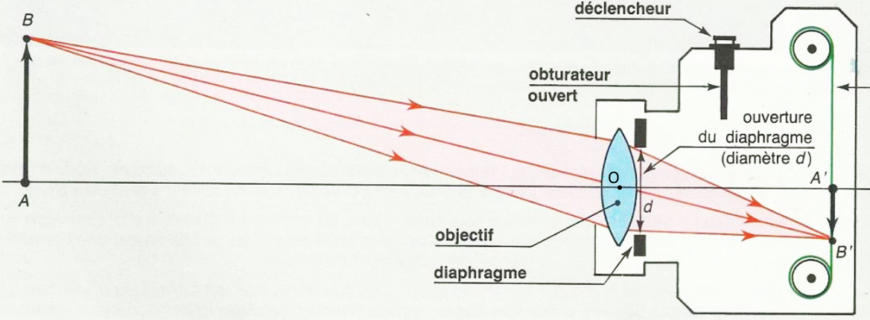
Capteur
(ou pellicule)
D’après https://cahier-de-prepa.fr/CoeffinPTSI/

Relation de conjugaison
On étudie l’image $\overline{\text{A’B’}}$ d’un objet $\overline{\text{AB}}$, donnée par une lentille de distance focale f’ =$\overline{ \text{OF}'}$.

F’
O
A
B
A’
B’
+
+

F

Les positions de l’objet, de l’image et la distance focale de la lentille sont liées par la relation de conjugaison :
$$\frac{\text{1}}{\overline{\text{OA'}}} \text{–} \frac{\text{1}}{\overline{\text{OA}}} \text{=} \frac{\text{1}}{\overline{\text{OF'}}}$$

$\overline{\text{OA'}}\text{, }\overline{\text{OA}}\text{ et }\overline{\text{OF'}}$ sont des grandeurs algébriques exprimées en mètres.

Quelques caractéristiques du téléobjectif Pentax®

- Type d’objectif : focale fixe
- Distance focale : 200 mm
- Distance de mise au point à l’infini : $∞$
- Distance de mise au point limite : ${\text{d}}_{\text{lim}}\text{=1,20 m}$

Mise au point et déplacement de l’objectif
La mise au point permet d’obtenir une image nette sur le capteur. Cette mise au point s’effectue en éloignant ou en rapprochant le centre optique de l’objectif du plan du capteur. Les objectifs d’appareils photographiques sont équipés pour ceci d’une bague de réglage de la mise au point.

On note $\text{Tr}$ la distance entre le centre optique de l’objectif et le plan du capteur.

Mise au point à l’infini | A$∞$  A$∞$  $$\text{Tr(min)}$$  A’  O  Plan du capteur  +  + | Lorsque l’objet est situé à l’infini, une image nette se forme dans le plan focal image de la lentille.  Le capteur doit donc se trouver dans ce plan.  Dans ce cas, $\text{Tr}$ est minimal et vaut  $\text{Tr}\left(\text{min}\right)$=$\overline{OF'}$
Mise au point limite | A  $$\text{Tr(max)}$$  A’  Plan du capteur  +  +  $${\text{d}}_{\text{lim}}$$  O | Lorsque l’objet A se rapproche de la lentille, la distance entre la lentille et l’image augmente.  Pour que l’image reste nette, il faut éloigner la lentille du capteur, celui-ci restant fixe.  Quand cette distance atteint le maximum de ce que permet l’appareil photographique, on note sa valeur $\text{Tr(max)}$.

Le déplacement maximal de l’objectif lors du passage d’une « mise au point à l’infini » à une « mise au point limite » est noté ${\text{t}}_{\text{max}}$ : ${\text{t}}_{\text{max}}\text{=Tr(max) – Tr(min)}$

Éléments d’un programme Python permettant le calcul d’une distance focale à l’aide de la relation de conjugaison
(Ce programme sera complété par le candidat au cours de l’épreuve)
1 import numpy as np # Numpy permet de faire des calculs simples sur des tableaux (arrays)
2
3 d_obj = np.array([ -350, -400, -450, -500, -550]) # distance algébrique lentille-objet en mm
4 d_ima = np.array([ ... , ... , ... , ... , ... ]) # distance algébrique lentille-image en mm
5 foc = ................................. # calcul des distances focales pour chaque mesure
6 f_val = np.mean(foc)
7
8 print("la valeur de la distance focale est: f' =", round(f_val) , "mm") # affichage du résultat

TRAVAIL À EFFECTUER

- Détermination de la distance focale de la lentille L (30 minutes conseillées)

L’image de l’objet AB à travers la lentille L est notée A’B’.
À l’aide du matériel mis à disposition sur le banc d’optique, former l’image A’B’ pour différentes positions de l’objet AB.
Relever la position de l’image $\overline{\text{OA'}}$pour les différentes positions de l’objet AB mentionnées dans le tableau ci-dessous et y porter les valeurs mesurées.
Numéro d’observation | 1 | 2 | 3 | 4 | 5
Distance lentille-objet  $\overline{\text{OA}}$ (mm) | - 350 | - 400 | - 450 | - 500 | - 550
Distance lentille-image
$\overline{\text{OA'}}$ (mm)

APPEL n°1
Appeler le professeur pour lui présenter les résultats expérimentaux
ou en cas de difficulté

À partir de la relation de conjugaison, donner l’expression littérale permettant de calculer la distance focale $\overline{\text{OF'}}$ de la lentille.

$\overline{\text{OF'}} =$ ......................................................

Afin d’obtenir la meilleure estimation de la distance focale $\overline{\text{OF'}}$, on peut calculer la valeur moyenne des distances focales calculées pour chaque observation. Pour cela un programme Python va être utilisé.

- Ouvrir le programme Python « calcul-distancefocale-elv.py ».
- À l’aide des valeurs expérimentales obtenues et reportées dans le tableau ci-dessus, compléter la ligne 4 correspondant aux valeurs de la distance lentille-image $\overline{\text{OA'}}$ notée « d_ima » dans le programme.
- Compléter la ligne 5 du programme en utilisant les notations qui y sont définies.

À quoi correspond la variable nommée « f_val » (ligne 6) dans le programme ?
…………………………………………………………………………………………………..……….………..………………..

Lancer le programme et noter la distance focale obtenue. $\overline{\text{OF'}}\text{ =}{ \text{f} }^{\text{'}}\text{=}$ .......................................

APPEL n°2
Appeler le professeur pour lui présenter votre résultat ou en cas de difficulté

- Déplacement maximal $\text{Tr(max)}$ de l’objectif (15 minutes conseillées)

On modélise l’appareil photographique muni du téléobjectif Pentax® par la lentille L et un écran.
On se place dans la configuration d’une mise au point limite.

À l’aide des caractéristiques du téléobjectif Pentax®, rappeler la valeur de la distance entre l’objet et l’objectif dans ce cas.
${\text{d}}_{\text{lim}}\text{=}$ ………………………

Proposer dans le cadre ci-dessous le schéma d’un montage expérimental permettant de déterminer le tirage maximum $\text{Tr(max)}$ pour une mise au point limite.

Faire apparaitre sur ce schéma les distances ${\text{d}}_{\text{lim}}$ (distance de mise au point limite) et $\text{Tr(max)}$ (tirage maximum).

APPEL n°3
Appeler le professeur pour lui présenter votre schéma
ou en cas de difficulté

Mettre en œuvre le montage schématisé ci-dessus et noter la valeur du tirage maximum mesurée.

$\text{Tr(max)}\text{ =}$ .......................................

- Déplacement maximum $t_{max}$ de l’objectif (15 minutes conseillées)

D’après les informations mises à disposition, quelle doit être la valeur de la distance $\text{Tr(min)}$ entre la lentille et le capteur lors d’une mise au point visant un objet à l’infini ?
$\text{Tr(min)}$= ……………………………………………..……….………..………………..

À partir des mesures réalisées et des informations mises à disposition, calculer la valeur du déplacement maximum ${\text{t}}_{\text{max}}$ de l’objectif.
…………………………………………………………………………………………………..……….………..………………..
…………………………………………………………………………………………………..……….………..………………..
…………………………………………………………………………………………………..……….………..………………..

Défaire le montage et ranger la paillasse avant de quitter la salle.

